ЛГС-208 |  | Спортивный элемент "Аксель"
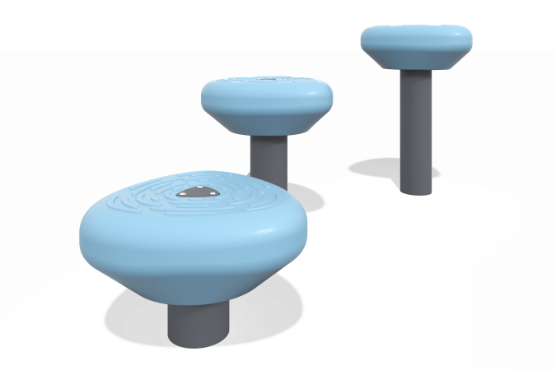

Размеры, мм: | 629x1482x580 | Вес, кг: | 28.21
Характеристики материалов
Материалы: Металл, пластик ПНД.
Комплектация: опора - 3 шт.; уступы- 3 шт.;
Опора трубы выполнена из металлической круглой трубы диаметром 108 мм с толщиной стенки 3 мм. Уступы выполнены из пластика.
В комплексе используется крепеж из нержавеющей стали.
Покрытие элементов:
- металл - порошковый цинкогрунт, порошковая краска.

